Встреча клуба ветеранов «Рябинушка» состоится в поселке Знамя Октября
13.03.2019
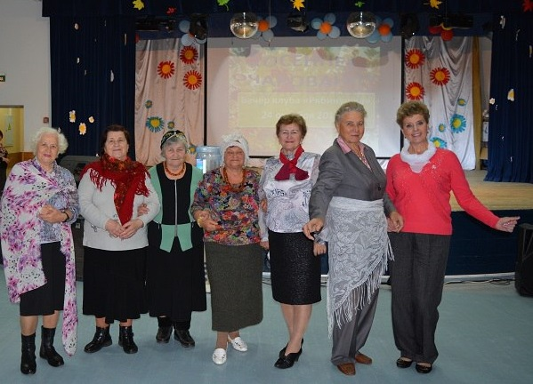
Встреча клуба ветеранов «Рябинушка» состоится в поселке Знамя Октября. Фото: официальная страница Дома культуры «Пересвет» в социальных сетях
Встреча клуба ветеранов «Рябинушка» состоится 16 марта в Доме культуры «Пересвет» поселка Знамя Октября поселения Рязановское.
— Гостям расскажут о весенних работах в саду, интересных способах посадки растений и сохранении магазинных саженцев. Кроме того, для участников клуба подготовили игры, конкурсы и викторины, — рассказала менеджер по культурно-массовому досугу ДК «Пересвет» Надежда Шевченко.
Она добавила, что главным сюрпризом вечера станет премьера танца «Ай, люли» в исполнении хореографической группы проекта «Московское долголетие».
Мероприятие начнется в 17:00. Оно пройдет по адресу: поселок Знамя Октября, дом №31 строение 3.

Адрес страницы: http://tinao.mos.ru/presscenter/news/detail/7946094.html
Префектура Троицкого и Новомосковского административных округов города Москвы

